Программно-методическое обеспечение деятельности ДОЛ «Березка»

Методическое обеспечение образовательной деятельности направлено на оказание продуктивной помощи педагогическим работникам «Березки». В лагере сформирована методическая копилка, где для педагогов представлена возможность пользоваться специальной методической литературой и подписными изданиями; имеются материалы для подготовки к мероприятиям различной направленности, литература по вопросам организации деятельности в загородных оздоровительных лагерях; материалы обобщенного положительного опыта педагогов лагеря.
Методического обеспечения деятельности в ДОЛ «Березка» состоит из следующих направлений.
1.Организационно-педагогическая деятельность предполагает создание наилучших условий для раскрытия возможностей, профессиональных интересов и способностей педагогов и предусматривает:
- создание наилучших условий для деятельности и стимулирование труда педагогов;
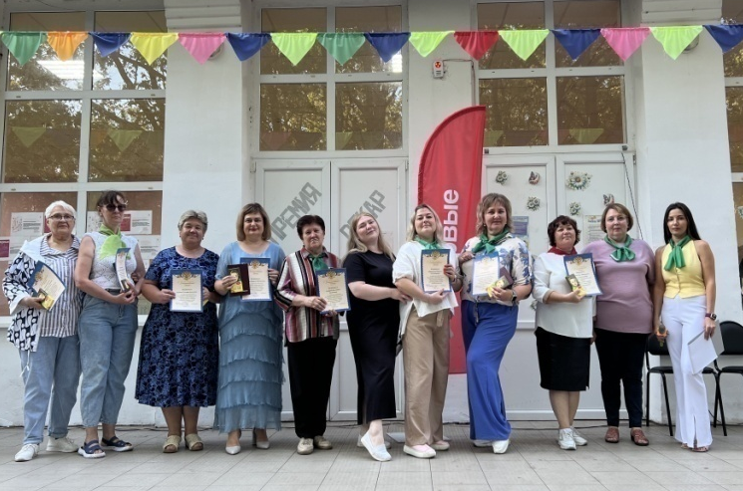
- планирование и организация воспитательного процесса;
- материально-техническое обеспечение воспитательного процесса;
-организация контрольно-диагностической деятельности;- создание условий для установления в педагогическом коллективе устойчивого психологического климата;
- отчетно-документальную деятельность.
2.Методическая деятельность способствует подготовке и повышению квалификации кадров по всем видам педагогической деятельности предусматривает:
- обучение вожатых программе «Ключ к успеху»;
- профессиональное самообразование, самовоспитание, самосовершенствование педагогов;
- организация постоянно действующих консультаций в течение смен по вопросам воспитания, организации отрядных и досуговых дел, решения проблем педагогических ситуаций.
3.Диагностика-аналитическая деятельность необходима для понимания всем коллективом целей воспитательного процесса, создания единой воспитательной системы лагеря и умения отслеживать результативность этих процессов. Анализ деятельности коллектива в течение смены дает возможность ставить новые задачи по совершенствованию воспитательной среды лагеря, по совершенствованию системы подготовки педагогических кадров.
Виды деятельности детского и педагогического коллектива
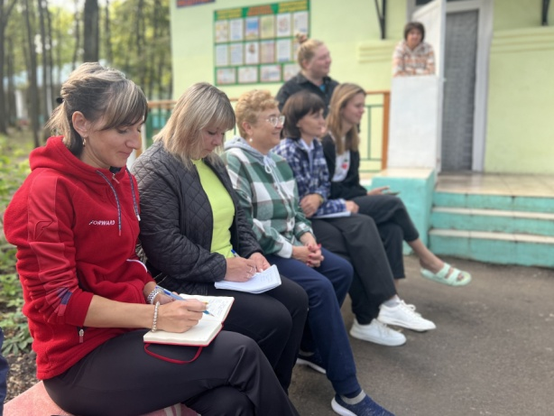
- Интеллектуально-образовательная – занятия в творческих мастерских по интересам; игротека; различные виды интеллектуального досуга; для педагогов – программа обучения педагогических кадров.
- Информационно-культурная и экологическая – воспитание культурных норм поведения, развитие эстетических чувств, приобщение к миру прекрасного через изучение истории и культурного наследия своей страны, малой родины, реализации социально-значимых проектов.
- Деятельность, направленная на физическое и эмоционально-волевое развитие детей – формирование в сознании ребенка понятия «здоровый образ жизни», проведение серий спортивных мероприятий, медицинское обследование и контроль за здоровьем, организация питания детей.
- Социальная деятельность предполагает, что при организации досуга ребенка в лагере используется система обратной связи с детьми и их родителями (анкетирование, изучение общественного мнения, наблюдение).
Детский оздоровительный лагерь «Березка» разрабатывает методическую продукцию, различных видов, проводит диагностику, статьи, доклады, выступления, положения, памятки, сценарии, буклеты, проекты, организуются информационно-методические выставки «Вот оно какое наше лето».

Рабочая программа воспитания организации (КЮАР И ССЫЛКИ)
Программа воспитательной работы детского оздоровительного лагеря «Березка» «Дети XXI века» реализуется для детей в возрасте 6 - 17 лет включительно в течение летнего сезона на базе детского оздоровительного лагеря «Березка». Программа составлена на основании Федеральной программы воспитательной работы для организаций отдыха детей и их оздоровления, утвержденная приказом Министерства просвещения Российской Федерации от 17 марта 2025 года №209.
Программа разработана с учетом возрастных и психологических особенностей участников, направлена на формирование у них патриотизма, социальной ответственности и уважения к многообразию культур народов России, а также развитие личностных качеств, способствующих успешной социализации, формированию экологического сознания и эстетического вкуса, развитию способностей к самовыражению в различных видах творчества и уважительного отношения к труду, укреплению ценности семьи, дружбы, труда и знаний, поддержанию физического и психологического здоровья.
Каждая смена - это система самых разных дел, встреч, которые соединяясь вместе, создают ощущение одного большого события, да еще такого, которое могло произойти только в «Березке». Традиционный отдых превращается в праздник творчества и таланта, дает возможность каждому раскрыть себя и открыть прекрасный мир вокруг.
В совместной деятельности со сверстниками и взрослыми ребенок максимально приближается к ценностному отношению к ритуалам и символам России, к осознанию чувства патриотизма, духовных и нравственных ценностей.
На каждую смену составляется свой календарный план, в котором подробно расписан день. На информационном стенде, в отрядном уголке ребенок может посмотреть план. Также, в каждом отряде есть свой план отрядных мероприятий, он составляется воспитателем, утверждается директором ДОЛ «Березка».
В детском оздоровительном лагере «Берёзка» ведётся активная работа с детьми, находящимися в трудной жизненной ситуации. Для них составляется свой план работы.

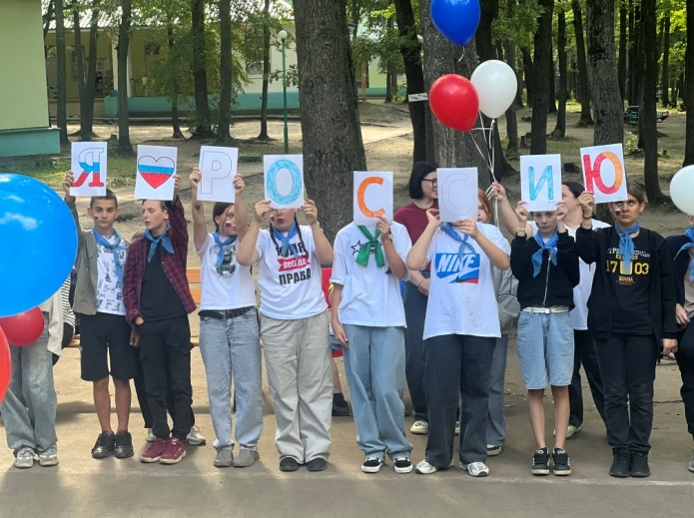
https://kamcrtdu.profiedu.ru/file/download?id=1432
https://kamcrtdu.profiedu.ru/file/download?id=1433
https://kamcrtdu.profiedu.ru/file/download?id=1434

https://kamcrtdu.profiedu.ru/file/download?id=1435

Программы смен
Сюжеты смен строится на поиске новых открытий. Программы дополнительного образования помогут детально познакомится и окунуться в интересующие сферы. Отдыхающие пройдут обучение наукам, ремеслам, погрузятся в интересные и актуальные темы, игры связанные с жизнью и активным отдыхом. Таким образом, пребывание в «Березке» станет фактором социального развития личности ребенка.
Новинкой и событием лета 2026 станет Федеральный проект «Футбол в школе.Каникулы»,а также создание профильных отрядов: «Орлята-России» , «Хранители», «Маски», «Волонтеры».
Удачная реализация федерального проекта и программы «Движение Первых» в лагере «Березка» позволит в 2026 году провести 3 смену -«Время Первых».

Первая смена «С чего начинается Родина…».

https://kamcrtdu.profiedu.ru/file/download?id=1429

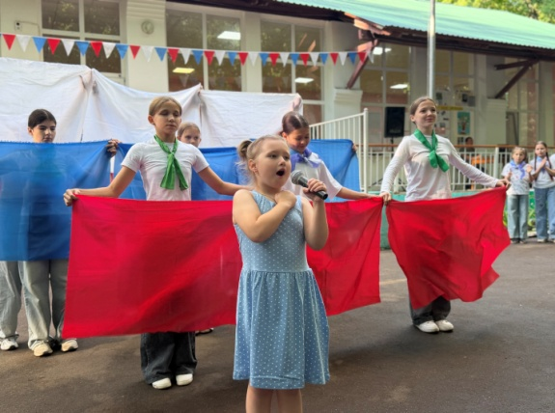
Программа «С чего начинается Родина…» 1 смены гражданско-патриотического направления. Ключевая идея «Открывая прошлое – создаем будущее».
Программа направлена на сохранение и укрепление традиционных российских духовно-нравственных ценностей, к которым относятся жизнь, достоинство, права и свободы человека, патриотизм, гражданственность, служение Отечеству и ответственность за его судьбу, высокие нравственные идеалы, крепкая семья, созидательный труд, приоритет духовного над материальным, гуманизм, милосердие, справедливость, коллективизм, взаимопомощь и взаимоуважение, историческая память и преемственность поколений, единство народов России .
Важную роль в реализации смены играет всероссийский проект «Орлята России»,созданный для младших школьников. Профильный отряд «Орлята России» воспитает активных граждан и патриотов Отечества ,формируя у подрастающего поколения социально-значимые ценности, через образовательные треки «Орленок-патриот», «Орленок-хранитель исторической памяти», «Орленок-Доброволец»-юные Орлята приобщаются к истории и культуре страны, учатся работать в команде и бескорыстно помогать ближним ,бережно относиться к природе и вести здоровый образ жизни.
Программа является инструментом достижения целей Года народного единства. В смене реализуется Федеральный проект «Футбол в школе .Каникулы»

Вторая смена «Культурный код России»
https://kamcrtdu.profiedu.ru/file/download?id=1430

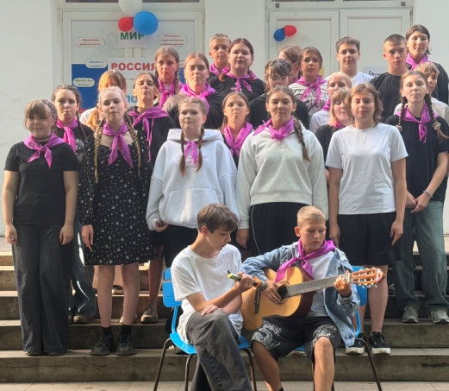
Год единства народов России подчеркивает важность консолидации многонационального российского общества. Ключевая идея «Единство народов России: познаем, создаем,проживаем вместе».
Программа 2 смены «Культурный код России» социально-гуманитарного и гражданско-патриотического направлений. Программа направлена на воспитание гражданской идентичности. Современный российский патриотизм не может быть абстрактным. Он зарождается на конкретных знаниях, эмоциях и гордости за свою культуру. Программа помогает ответить на вопросы «Кто мы?» и «Что нас объединяет?» формируя осознанную гражданскую идентичность на прочном культурном фундаменте.
Программа вдохновляет участников на сохранение и укрепление традиционных российских духовно-нравственных ценностей, патриотизм, гражданственность, служение Отечеству, единство народов России.
Во второй смене ,также, реализуется Федеральный проект «Футбол в школе. Каникулы»

Третья смена «Время Первых. Академия спорта и творчества».
https://kamcrtdu.profiedu.ru/file/download?id=1431

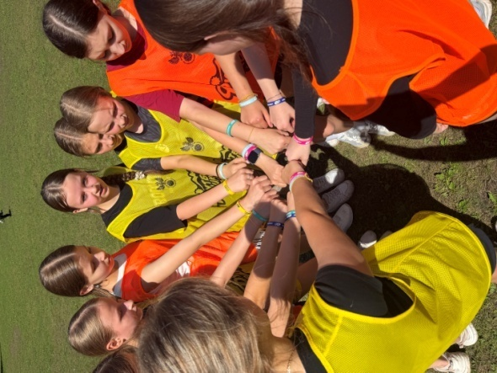
Программа 3 смены «Время Первых. Академия спорта и творчества» физкультурно-спортивного,социально-гуманитарного,художественного и естественнонаучного направлений. Ключевая идея «Сила- в движении, душа -в творчестве, сердце -в добре».

Программа комплексная и интегрированная. Она построена на синтезе здорового образа жизни, сохранение окружающей среды , социальной ответственности, исторической преемственности и креативных индустрий. Основная идея — показать детям, что сила страны в единстве поколений, традиций и талантов, а сила человека — в гармонии души, тела и природы .
Программа реализуется через взаимодействие четырех профилиных отрядов, каждый из которых вносит вклад в общую миссию смены:
1. Спортивные отряды
Направлены на физическое совершенствование, воспитание воли к победе и командного духа. Это фундамент здоровья нации. В Год единства спортивные эстафеты символизируют сплоченность, где победа зависит от слаженности всех участников.
2. Профильный отряд «Орлята-эколята»
Направлен на формирование ответсвенности за будущее планет,бережного отношения к рессурам и навыков исследовательской работы.
3. Профильный отряд «Хранители-волонтеры»
Направлен на изучение истории, народной культуры, ремесел и государственных символов. Это стержень единства, напоминание о том, что мы опираемся на многовековой опыт предков. Ребята, также, учатся заботиться о младших ,помогать старшим и благоустраивать пространство лагеря. Воплощение единства через взаимопомощь и бескорыстные поступки.
4. Профильный отряд «Маски»
Направлен на развитие эмоционального интеллекта, ораторского мастерства и актерских способностей. Театр учит понимать других, перевоплощаться и видеть мир глазами соседа, что является высшим проявлением культурного единства.
«Время Первых» – это тот уникальный шанс прокачать творческие, интеллектуальные и спортивные навыки, погрузиться в деятельность движения Первых, обрести новых друзей, стать настоящим примером и истинным лидером для сверстников.
Во третьей смене ,также, реализуется Федеральный проект «Футбол в школе. Каникулы».

Программа развития

https://kamcrtdu.profiedu.ru/file/download?id=1134

Программа развития детского оздоровительного лагеря «Березка» на 2023-2027годыпредставляет собой долгосрочный нормативно-управленческий документ, характеризующий достижения и проблемы, основные тенденции, направления педагогического процесса, особенности организации кадрового и методического обеспечения ,инновационных преобразований, основные планируемые конечные результаты. Программа содержит самоанализ деятельности детского оздоровительного лагеря «Березка», стратегические установки дальнейшего преобразования, мероприятия по реализации основных направлений: правовое, организационное, кадровое, финансовое обеспечение.Программа рассчитана на постоянное развитие детского оздоровительного лагеря «Березка», ориентированного на повышение интеллектуального, творческого, оздоровительного потенциала детей, является открытой, динамичной, доступной для представителей внешнего социума и может изменяться с учетом социальных, экономических условий, личностных потребностей детей.

Вариативный модуль «Дополнительное образование»

Дополнительное образование в лагере – один из немногих способов совместить отдых ребенка и организовать досуг, обеспечивающий личностное развитие, интерес к обучению. Для достижения этой цели разрабатываются программы дополнительного образования самых разных направлений – от народного художественного или декоративно-прикладного творчества до робототехники, а заниматься дети могут в разнообразных объединениях: кружках, клубах, лабораториях, творческих мастерских.
В 2025 году ДОЛ «Березка» получена лицензия на осуществление деятельности дополнительного образования и реализации дополнительных общеобразовательных, общеразвивающих программ.

В течение трех смен были реализованы следующие дополнительные общеобразовательные общеразвивающие программы:

- Бумажная Вселенная https://kamcrtdu.profiedu.ru/file/download?id=707
- Летний сувенир https://kamcrtdu.profiedu.ru/file/download?id=703
- В движении https://kamcrtdu.profiedu.ru/file/download?id=702
- Туристскими тропами https://kamcrtdu.profiedu.ru/file/download?id=704
- Твои открытия https://kamcrtdu.profiedu.ru/file/download?id=705
- Голос Первых https://kamcrtdu.profiedu.ru/file/download?id=706
- Патриот https://kamcrtdu.profiedu.ru/file/download?id=1436
- Я познаю Мир https://kamcrtdu.profiedu.ru/file/download?id=1437
- По родному краю https://kamcrtdu.profiedu.ru/file/download?id=1438
- В гостях у сказки https://kamcrtdu.profiedu.ru/file/download?id=1439

Работа объединений направлена на отражение темы смены, знаменательных дат, которым посвящены областные и муниципальные мероприятия. Итогами являются: ярмарка профессий, выставки работ воспитанников, показательные выступления, мастер-классы, защита проектов.

